2026编译课程设计竞速排名及MARS仿真器使用说明
北京航空航天大学 编译技术课程组

- MARS使用课程组修改过的4.6版本，请到课程平台https://judge.buaa.edu.cn/ 的“课程资料”中获取（编译专用MARS2026）。此外，修改版本的MARS开源，你可以在 https://github.com/saitewasreset/MARS 查看源代码，若有任何问题或改进意见，欢迎发起issue或PR。
- 环境要求：Java >= 17。
- 编译器生成代码可以选择基础指令及伪指令，不能选择宏指令。
- 关闭延迟槽。
- 寄存器按照下表说明使用：
REGISTER | NAME | USAGE
$0 | $zero | 常量0
$1 | $at | 保留给汇编器
$2-$3 | $v0-$v1 | 函数调用返回值
$4-$7 | $a0-$a3 | 函数调用参数寄存器，从左到右依次分配，未取得寄存器的实参（>4的参数）使用运行栈传参
$8-$15 | $t0-$t7 | 临时寄存器
$16-$23 | $s0-$s7 | 全局寄存器，分配给局部变量和形参
$24-$25 | $t8-$t9 | 临时寄存器
$28 | $gp | 全局指针(Global Pointer)
$29 | $sp | 堆栈指针(Stack Pointer)
$30 | $fp | 帧指针(Frame Pointer)
$31 | $ra | 返回地址(return address)

- 竞速排名根据程序运行后的统计信息，加权计算后排名。
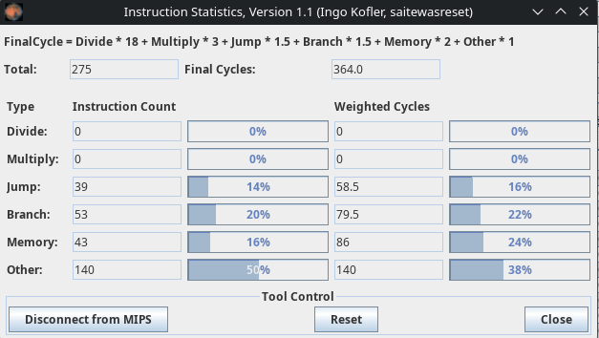
其中Total = ALU + JUMP + BRANCH + MEMORY + OTHER，其中ALU中的DIV和MULT单独计算，将其按照DIV权重18，MULT权重3，JUMP/BRANCH权重1.5，MEMORY权重2，OTHER权重1的比例重新计算后，得到
FinalCycle = DIV*18+MULT*3+ JUMP/BRANCH * 1.5 + MEM * 2 + OTHER * 1
进行排名。在运行正确的前提下，FinalCycle越小排名越靠前。注意：排行榜上的排名仅供参考，实际计分规则请参照“竞速排序”题目。
- 违反上述要求的，取消竞速排名资格。

MARS仿真器指令统计操作说明
注：下面介绍的是通过GUI查看指令统计的方法，若需要自动化运行并获得JSON版本的统计输出，请查看仓库README（https://github.com/saitewasreset/MARS）。
- 从菜单栏的Tools中打开Instruction Statistics。
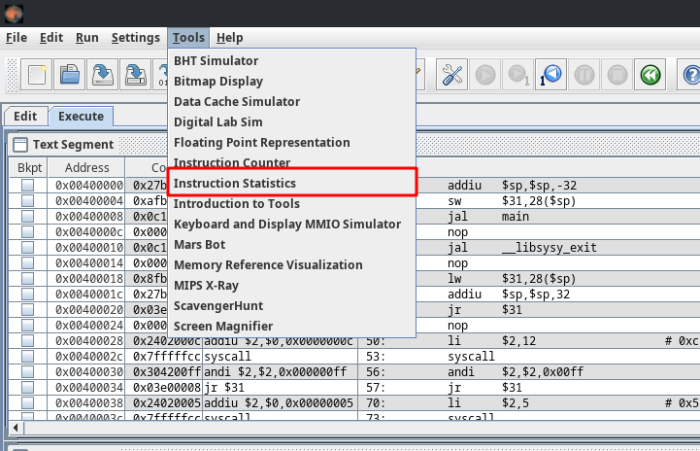
- 在弹出的Instruction Statistics窗口中，点击Connect to MIPS按钮。
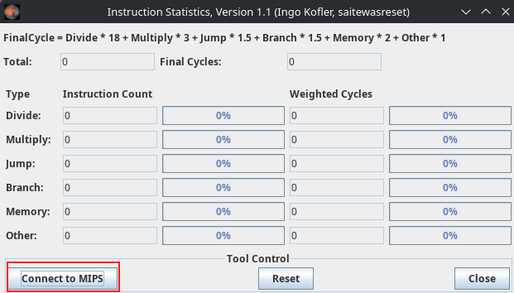
- 编译并运行汇编代码，会实时更新指令数据。
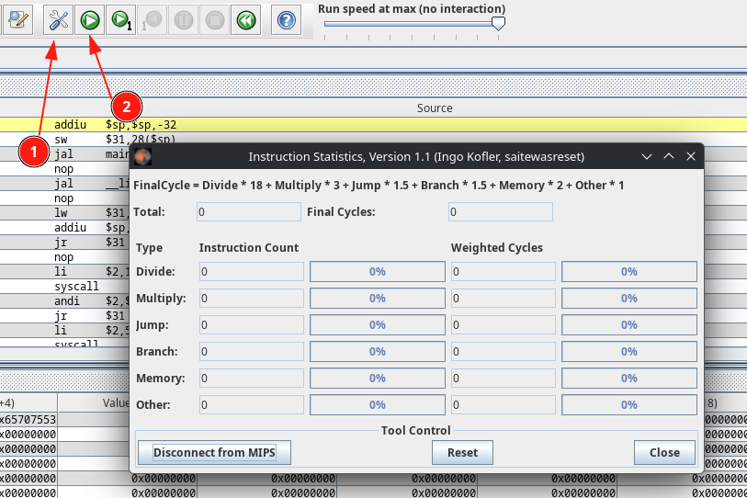
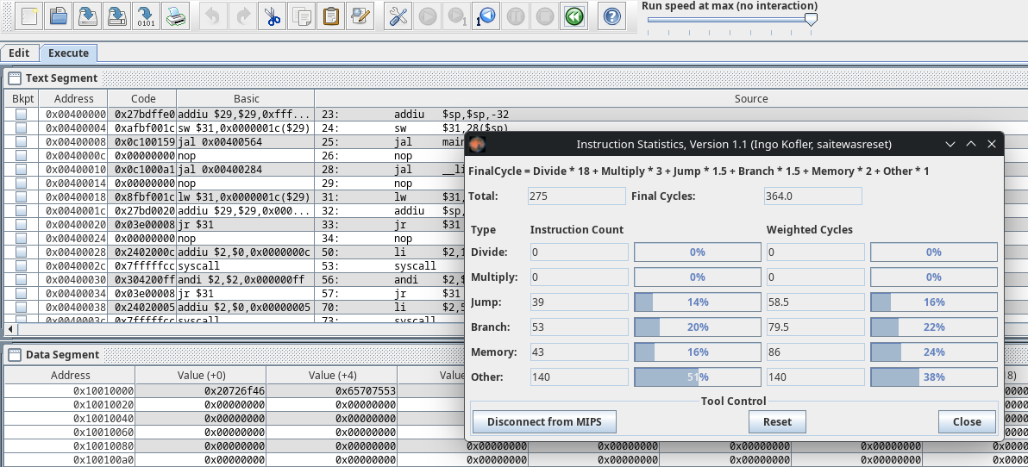
- 再次运行前，点击Reset按钮重置指令统计。
